07.04.20р.
Група : 2О- 3 в/н
Курс : 2
Професія : Озеленювач
Майстер в/н О.Л.Засядько вайбер: 068-07-62-168
ел.пошта: zelene3004@gmail.com
Урок № 15.
Тема № 4.Садіння й догляд за декоративними деревами, чагарниками і трояндами.
Тема уроку: Садіння дерев і кущів. Застосування стимуліторів росту під час садіння. Полив рослин.
Навчальна – Формування спеціальних знань та умінь при виконанні робіт по садінню дерев і кущів, застосуванню стимуліторів росту під час садіння, полив рослин.
Виховна – Виховувати відповідальність за якісне виконання роботи по садінню дерев і кущів, застосуванню стимуліторів росту під час садіння, полив рослин.
Розвиваюча – Розвивати професійне мислення при виконанні робіт по садінню дерев і кущів, застосуванню стимуліторів росту під час садіння, полив рослин.
Дидактичне забезпечення уроку: опорний конспект, відео-урок- посилання.
Структура уроку:
1.Повторення попереднього матеріалу 8.00-09.30
На минулому уроці ми вивчали тему «Підготовка ділянки до садіння згідно розплануванням».
Будь ласка, дайте відповіді на питання (відповідайте письмово та присилайте відповіді на вайбер) стосовно минулої теми уроку. Ці питання середнього та початкового рівня, за кожну правильну відповідь Ви отримуєте 0,5 балів.
1. Запитання до групи:
З чого починаються роботи при розбивці нового об’єкту озеленення?
2. Запитання до групи:
Що додається до розбивочного креслення планування?
3.Запитання до групи:
За допомогою якого інструменту та матеріалів виконують розбивку ділянки під посадку?
4.Запитання до групи:
З яких етапів складаються розбивочні роботи?
5.Запитання до групи:
Ким робиться винесення опорної мережі в натуру?
6.Запитання до групи:
Яке правило допоможе не помилитися при закладці саду?
7.Запитання до групи:
Які схеми посадки плодових дерев найчастіше використовуються?
8.Запитання до групи:
Яким чином розраховується густина посадок рослин?
9.Запитання до групи:
Опишіть технологічний процес підготовки до садіння згідно розплануванням.
10.Запитання до групи:
Які правила безпеки повинен виконувати озеленювач при виконанні робіт по підготовці ділянки до садіння згідно розплануванням?

2.Пояснення нового матеріалу 9.30-12.00
Тема уроку : Садіння дерев і кущів. Застосування стимуліторів росту під час садіння. Полив рослин.
- Інструктаж з ОП та БЖД
При виконанні робіт по садінню дерев і кущів, застосуванню стимуліторів росту під час садіння, поливу рослин:
- бути уважним, не відволікатися сам і не відволікати інших;
- перед початком роботи перевірити справність інструменту, він повинен бути безпечним в роботі;
- перед початком роботи треба одягти спецодяг, рукавички та взуття;
- якщо роботи виконуються в спекотний період, то обов’язково треба працювати в головному уборі;
- не працювати несправними інструментами;
- про помічені несправності інструменту повідомити майстру і без його вказівки до роботи не приступати;
- пам’ятати про норми підняття ваги;
- при роботі з стимуляторами росту бути обережними;
- дотримуватись правил дорожнього руху при виконанні робіт у місті;
виконувати тільки ту роботу, яка доручена майстром і по якій дано інструктаж .
- Організація робочого місця
Озеленювач виконує роботи по садінню дерев і кущів, застосуванню стимуліторів росту під час садіння, поливу рослин:на вулиці - на об’єкті озеленення, тому весь інструмент та інвентар він повинен брати з собою на ділянку з складського приміщення разом з аптечкою для першої медичної допомоги (перекис, зеленка, пластир, бинт,вата).
При виконанні робіт інструмент та інвентар треба розташовувати біля себе, щоб було зручно та швидко виконувати роботу.
Після закінчення роботи інструмент треба очистити та віднести на місто його зберігання.
- Мотиваційна постанова.
Дерева і кущі можна садити весною і восени. Весною посадку розпочинають тоді, коли стан грунту дозволяє проводити роботи в полі.
У виняткових випадках дерева можна садити до моменту, коли розпочинають збільшуватися і розкриватися бруньки. При пізній же весняній посадці рослини погано приживаються, а частина їх гине.
Осінню посадку можна розпочинати, коли відбувається масове пожовтіння листя. Щоб не запізнитися з осінньою посадкою, не потрібно чекати того моменту, коли на саджанцях в розсадниках відпадуть всі листки. Дерева і чагарники можна садити за місяць до морозів, щоб на нарізах коренів до зими утворився калюс, а у деяких порід – і зачатки корінців. Всі рослини хвойних порід рекомендується висаджувати весною.
Кущі висаджують так же, як і дерева, але для них копають менші ями (30 x 30 см, 40 х 40 см) і не ставлять кілки.
При осінній посадці дерева і кущі на зиму підгортають грунтом на 15-20 см над кореневою шийкою. Це необхідно для попередження випирання коренів морозами і захисту їх від вимерзання взимку. Весною цей грунт обережно знімають і знову роблять лунку.
Розміри садивних ям залежать від розмірів і віку висаджуваних рослин. Середня глибина ями для дерева становить 70 - 120 см, для чагарників - 30 - 70 см.
Для створення живоплотів із чагарників викопують траншеї: для однорядних живоплотів - розмірами 50 х 50 см, для дворядних - 70 х 50 см і для трирядних - 90 х 50 см.

Опис технологічного процесу садіння дерев і кущів з застосуванням
стимуляторів росту під час садіння та поливу рослин.

1.Для посадки деревинних садженців з оголеною кореневою системою викопують ями круглої форми розміром 0,8х0,6м (розміри ям залежать від розміра рослин).
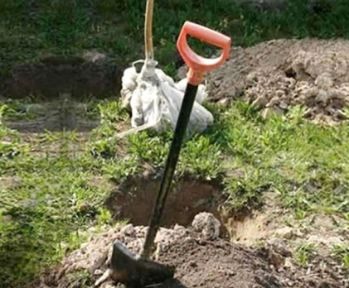
Готуючи ями, верхній шар землі відкидають в один бік, а нижній, менш родючий – в інший.
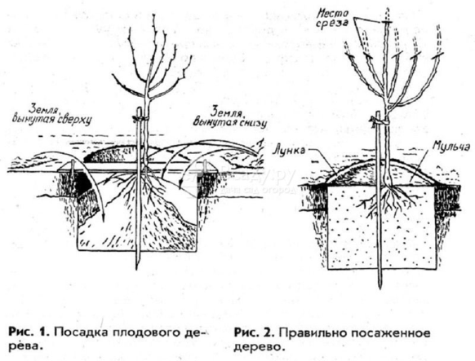

Садивні ями та траншеї викопують за 7 - 10 днів до висаджування.За цей час проходить «провітрювання», збагадшення нижніх горизонтів грунту киснем. Ями для зелених насаджень найкраще викопувати восени, утеплюючи їх на зиму опалим листям або соломою, якщо висадка буде проходити навесні.
Відстань від оголених коренів до дна і стінок ями має бути 10 - 15 см. У разі висаджування з глибою ґрунту яма повинна бути на 20 - 30 см більшою від глиби.
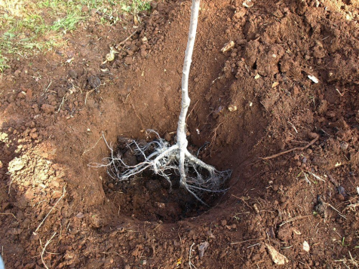(приклад:мала яма для посадки)

2.Дно ями розрихлюють на глибину 10-12см. У розпушених піщаних ґрунтах на дно укладають шар глини завтовшки до 10 см.

3. Перед садінням у дно ями міцно забивають за допомогою кувалди спеціальний крепіжний кілок на глибину 12-15см (краще з добре окорованої соснової чи ялинової деревини) завдовжки близько 2 м і завтовшки 4 см, до якого потім прив'язують саджанець але кілки не повинні досягати крони, щоб не травмувати гілок.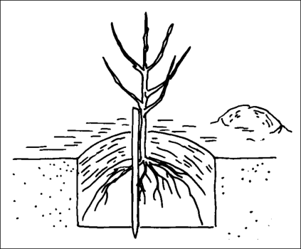

4.Рослину оглядають. У процесі садіння дерев їх кореневу систему вкорочують секатором 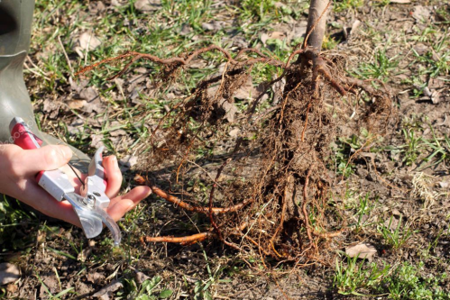, а крону підрізають, щоб привести у відповідність підземну і надземну частину дерева. Сильно розвинуті верхні бокові пагони підрізають на половину довжини, а слабкі нижні - приблизно на третину. Саджанці хвойних дерев і каштанів не обрізають.
При розкладці рослин на місця посадки в сонячні дні не можна залишати їх відкритими більш чим 15хвилин.

5.Для кращої приживлюваності великих саджанців деревних рослин їх кореневу систему вмочують у сметаноподібну "бовтанку" з глини і торфового дрібняку з домішкою стимуляторів росту (гетероауксину, лентехніну, триману-1 тощо). Досвіт показує, що такий спосіб стимулює ріст нових коренів та підвищує приживлюваність рослин в цілому.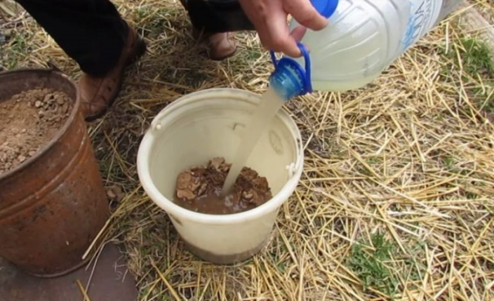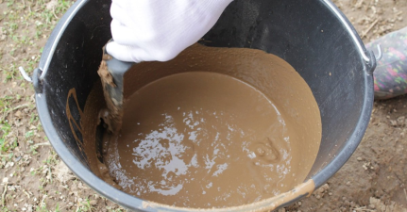 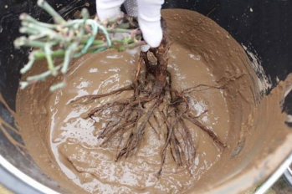 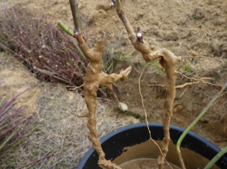
6.У центрі викопаної ями на дно насипають рослинний поживний шар у вигляді горбочка, висота якого не менше 1/2 глибини ями.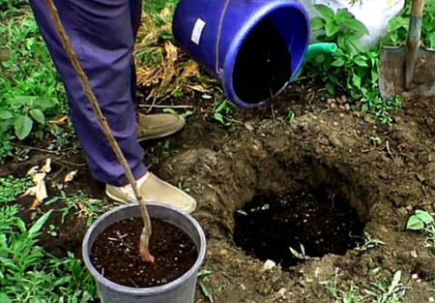
Для хвойних дерев і кущів, а також вічнозелених листяних бажано додавати до ям торф, що сприяє кращому вкоріненню рослин.

Цей грунт злегка притоптують ногами.
7.На нього опускають саджанець з розправленим корінням так, щоб не було жодного корінця, підверненого або загнутого догори. 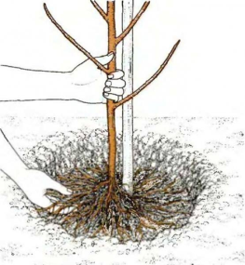 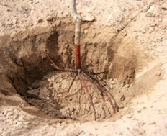
8. Встановлюють дерево в яму так, щоб коренева шийка після садіння має бути на 2 - 3 см вище рівня ямки, оскільки після поливання земля осідає разом з деревом. (Дерева мають бути посаджені на таку глибину, на якій вони росли у розсаднику).
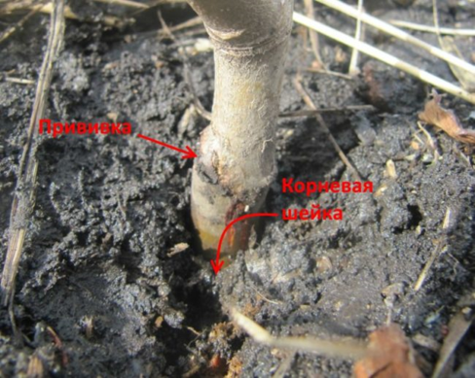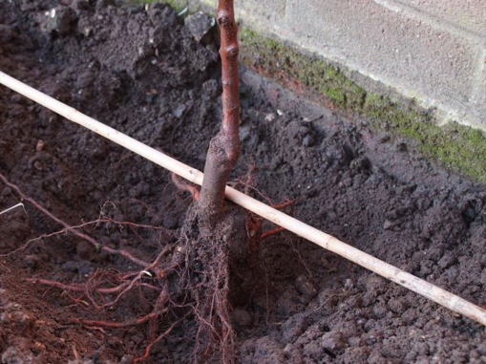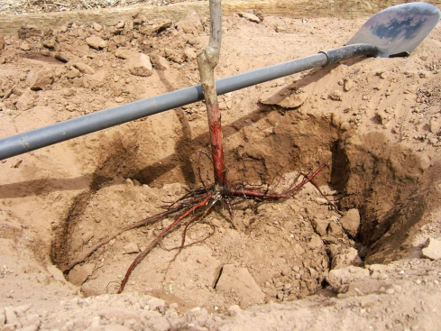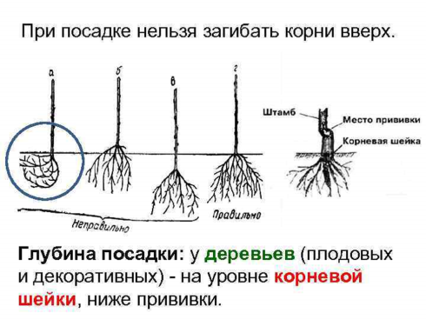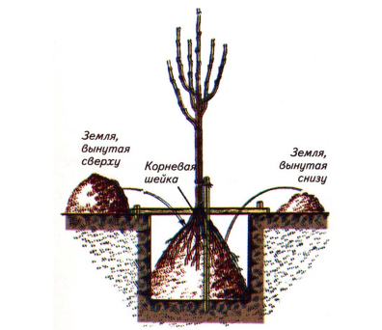
9.
Яму засипають поступово невеликими шарами так, щоб нижній шар землі був зверху.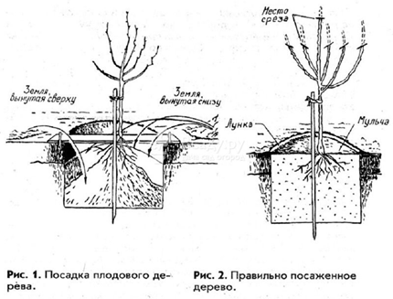 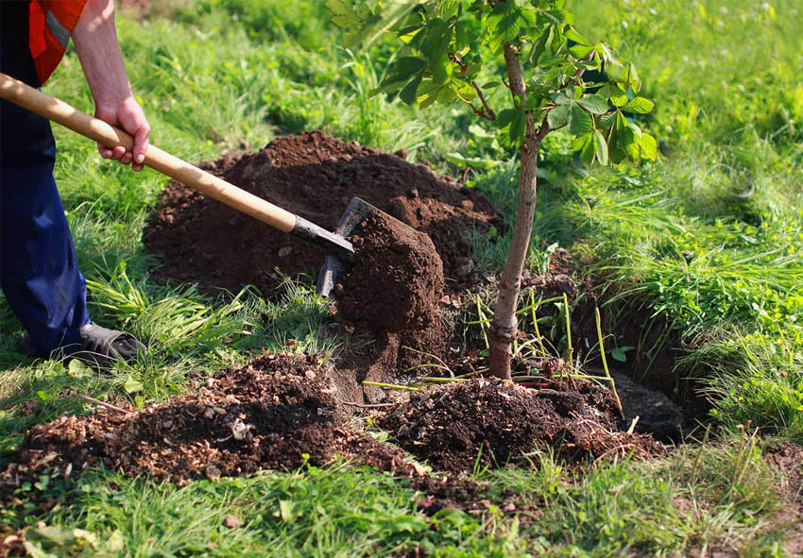

9.
до центру.
10.Після того, як коріння будуть засипані доверха ями, а грунт ущільнен (притоптаний ногами)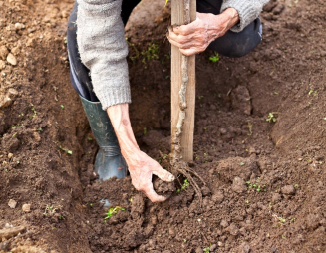, дерево підв’язують до кілочку мотузкою методом «висмки», без сильної натяжки з огляду на осідання землі. Верхню підв'язку роблять під кроною, нижню - на висоті 0,5 м від поверхні землі. Під час висаджування великорозмірних дерев з глибою ґрунту використовують розтяжки з дроту.
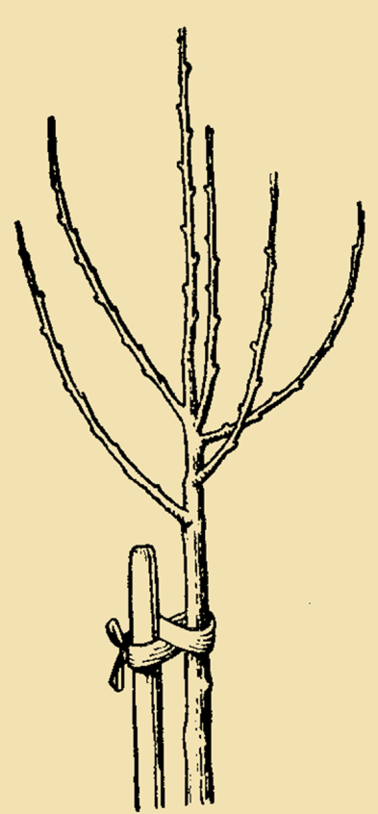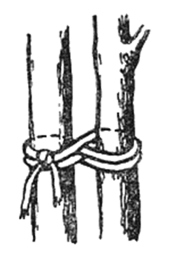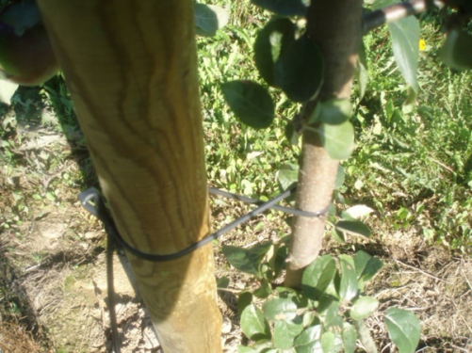

11. Довкола посадкової ямки формується земляна лунка заввишки 6 - 10 см.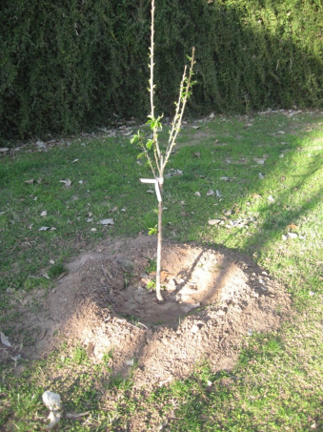

12.Рясно поливають рослину водою до повного насичення ями (приблизно 20-30 л на одне дерево).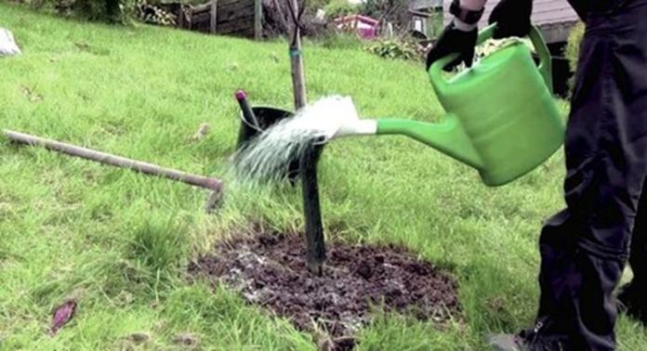 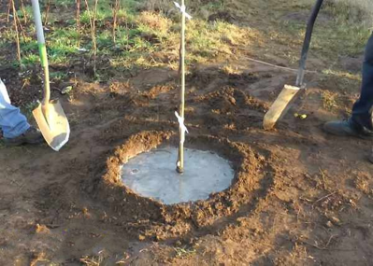
13.Осівший після першого поливу грунт підсипають і вдруге поливають рослину водою.
14.Після поливання ямку мульчують тонким шаром торфу або перегною або соломи, щоб знизити інтенсивність випаровування.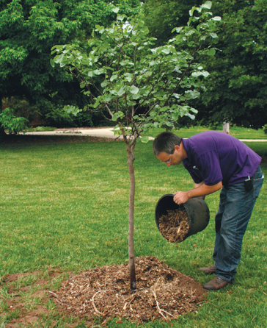 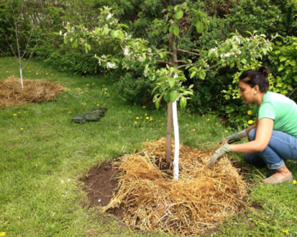
Протягом першого року рослинам потрібне регулярне поливання, яке поліпшує їх приживлюваність.

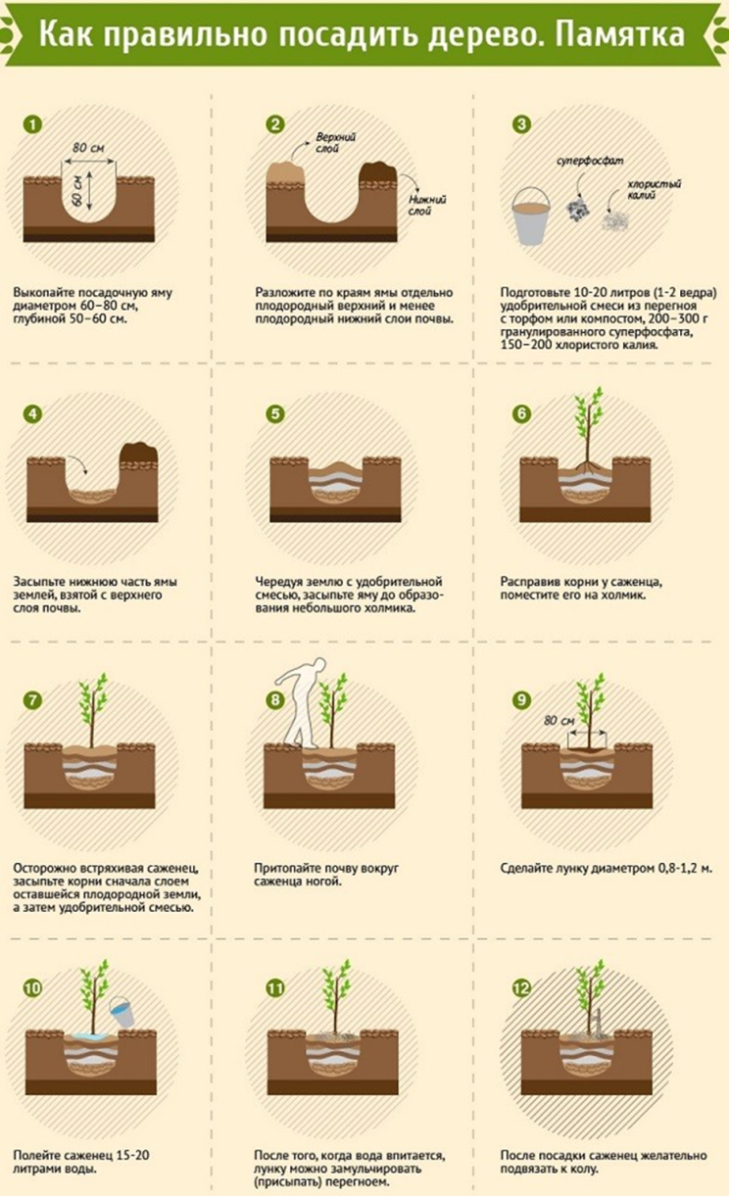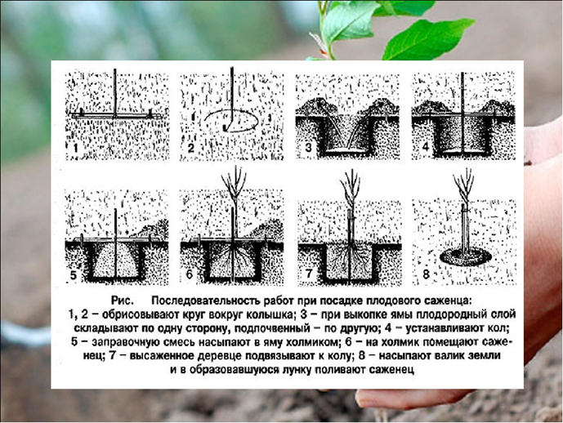
Переглянути відеоролики за посиланням:

http://www.youtube.com/watch?v=ubLhijT2ziI
http://www.youtube.com/watch?v=dSsnhqh35So
3.Закріплення нового матеріалу з12.30 до13.30.
1.Коли краще виконувати посадку дерев?
2.Що використовують для поліпшення приживлюваністі саджанців?
3.Яким чином виконують прив’язування саджанця до кілку?
4.За допомогою якого інструменту вбивають кілок в яму для посадки?
5.Опешітья, з яких етапів складається посадка дерев?
6.Від чого залежать розміри ям для посадки?
7.Чим можна мульчувати після посадки приствольне коло?
8.Скільки літрів води треба внести при поливі дерева після посадки?
9. Якщо дарево саджають на пісчаному грунті, що треба вносити в яму при посадці?
10. Які правила безпеки праці повинен виконувати озеленювач при виконанні робіт по посадці дерев та кущів?
. Відповіді надсилати 07.04.20р. з 12.00-13.30 вайбер: 068-07-62-168 ел.пошта: zelene3004@gmail.com
- Домашнє завдання:
Знайдіть в Інтернеті та переглянте відео по приготуванню та обробці кореневої системи дерев та кущів глиняною «бовтанкою».
Майстер виробничого навчання О.Л.Засядько

